РЕЗЮМЕ
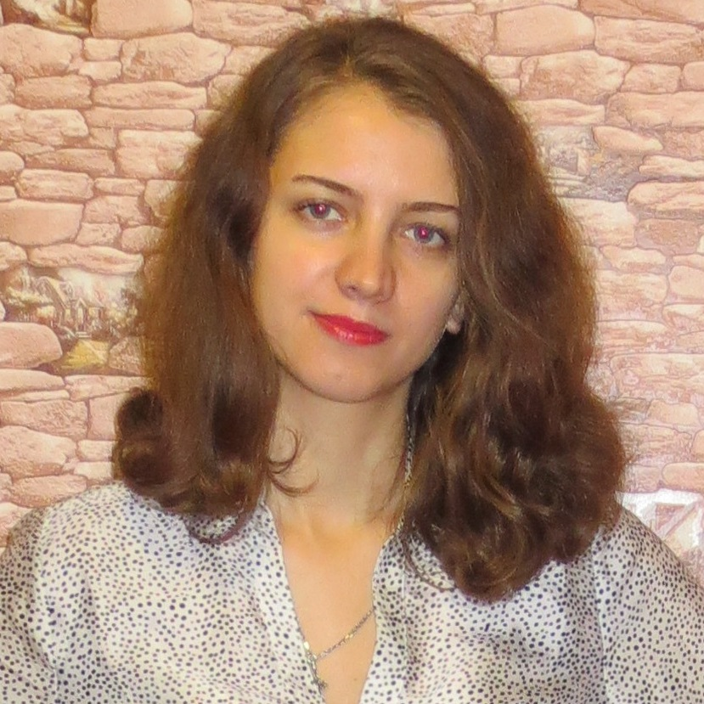

ЛИЧНЫЕ ДАННЫЕ
ЩЕРБАНЮК ЛИЛИЯ ВАДИМОВНА, 25 лет, г.Сочи

КОНТАКТНЫЕ ДАННЫЕ
моб. +7 918 302-14-22
эл.адрес: shcherbanyuk91@mail.ru
skype: shcherbanyuk91

ДОЛЖНОСТЬ
Переводчик английского и французского языков

ОБЩАЯ ИНФОРМАЦИЯ

Владение методикой преподавания иностранных языков; свободное владение английским и французским языками; навык работы с большим объемом информации одновременно; грамотная устная и письменная речь.

На профессиональной основе выполняю переводы с английского языка на русский и с русского языка на английский по следующим тематикам:
Перевод документов
- перевод рекламных и информационных материалов: рекламные тексты, буклеты, брошюры, каталоги и иные информационные материалы.
Технический перевод
- перевод описаний оборудования
- перевод паспортов и инструкций по эксплуатации техники и приборов.
Перевод сайтов (IT-перевод)
- перевод контента сайта
Перевод статей, интервью, эссе
- статьи экономической, финансовой и юридической тематики
- материалы информационного, публицистического и художественного содержания.
Литературный (художественный) перевод
- перевод книг, романов, повестей, рассказов, очерков, монографий
- перевод песен, романсов и стихотворений.

ОСНОВНОЕ ОБРАЗОВАНИЕ
2009 – 2014 гг. – Омский государственный педагогический университет
Факультет иностранных языков, очная форма, специалист
Специальность: Теория и методика преподавания иностранных языков и культур
Квалификация: лингвист, преподаватель

ОПЫТ РАБОТЫ

Август 2016-по настоящее время
МОБУ «СОШ № 82», г. Сочи

Сентябрь 2014 – май 2016.
МБОУ «СОШ № 5» с углубленным изучением английского языка г. Губкинский, Ямало-Ненецкий авт.округ
Учитель английского языка начальных, средних и старших классов; учитель внеурочной деятельности

Февраль - март 2014
Гимназия №19 г. Омск
Учитель английского языка старших классов (преддипломная практика)

Апрель 2013
Гимназия № 115, г. Омск
Учитель английского языка средних классов (производственная практика)

ДОПОЛНИТЕЛЬНОЕ ОБРАЗОВАНИЕ

АНО «Санкт-Петербургский центр дополнительного профессионального образования», 2014г.
Курсы повышения квалификации: дополнительная профессиональная образовательная программа «Теория, методика и современные образовательные технологии начального, основного общего и среднего (полного) общего образования» по теме: «Системно-деятельностный подход как основа реализации Федерального государственного образовательного стандарта нового поколения»;

ГАОУ ДПО ЯНАО «Региональный институт развития образования», 2015
Дистанционный практико-ориентированный курс для специалистов ППЭ (ОГЭ) по теме «Организационно-правовые аспекты подготовки и проведения государственной итоговой аттестации в 2015 году»;

ГАОУ ДПО ЯНАО «Региональный институт развития образования» , 2015
Курсы повышения квалификации: «Методическое сопровождение и подготовка педагогов к работе с одаренными детьми»;

ЧОУ ДПО «ЦЕНТР ЗНАНИЙ», 2015
Сертификат на соответствие квалификационных требований в области ИКТ;

ГАОУ ДПО ЯНАО «Региональный институт развития образования», 2016
Дистанционный практико-ориентированный курс для специалистов ППЭ (ОГЭ, ЕГЭ) по теме «Организационно-правовые аспекты подготовки и проведения государственной итоговой аттестации в 2016 году»;

«Центр онлайн-обучения Нетология- групп», 2016
- сертификат об окончании курса «Проектная и исследовательская деятельность как способ формирования метапредметных результатов обучения в условиях реализации ФГОС»;
- сертификат об окончании курса «Современные образовательные информационные технологии (EdTech) в работе учителя»;
- сертификат об окончании курса «Методические аспекты преподавания иностранного языка (в русле системно-деятельностного подхода)».
Награды:
грамота за подготовку призера муниципального этапа всероссийской олимпиады школьников;
благодарственное письмо как представителю Союза молодых педагогов города Губкинского, принявшего участие в подготовке и проведении второй городской интерактивной игры - погружения в профессию «ПРОФиЯ»;
благодарственное письмо от Оргкомитета Всероссийского конкурса знатоков иностранных языков « BRIDGES» за помощь в организации и проведении конкурса в своей школе;
благодарственное письмо как организатору конкурса «Лисенок» в своей школе - за активное участие и победителей;
благодарность за помощь в проведении и победителя в своем регионе, районе и школе в Игровом конкурсе по английскому языку «British Bulldog»;
призер муниципального тура I региональной олимпиады учителей (педагогов, преподавателей) образовательных организаций Ямало-Ненецкого автономного округа по английскому языку 2016 года;
благодарность за активное участие во II Международном конкурсе «Мириады открытий»;
благодарность за помощь в проведении II Международного конкурса «Мириады открытий»;
свидетельство за подготовку учащегося, занявшего 1 место во II Международном конкурсе «Мириады открытий» по английскому языку;
сертификат за участие во Второй Всероссийской онлайн-конференции учителей «Проекты и исследования школьников в современном отечественном образовании» «Развитие исследовательской и проектной деятельности детей и молодежи: от детского сада до вуза» организованной Федеральным информационно-методическим центром «Навигатор образовательных технологий»;
сертификат о создании персонального сайта учителя.

НАУЧНО-МЕТОДИЧЕСКАЯ ДЕЯТЕЛЬНОСТЬ:
работа с раннее непереведенными материалами на русский язык («Shrovetide and Lent», 2012);
перевод статей, интервью, эссе;
организатор мероприятия на муниципальном уровне, а именно городской интерактивной игры ПРОФиЯ» ("Профессия и я") для учащихся 4-6 классов, (2014-2015);
участие в работе городского методического объединения учителей английского языка;
научный руководитель ученика 4 класса в школьном этапе IV открытой научно-исследовательской конференции учащихся и студентов «Ступень в будущее» (11.03.15);
участие в городском семинаре-практикуме по теме «организация исследовательской деятельности на уроках с использованием ИКТ в рамках реализации проекта «1 ученик-1 компьютер»(2 класс, закрепление лексики по теме «части тела») (17. 04. 15);
участие в межтерриториальной конференции «Развитие образовательной системы «Школа ступеней»: возможности индивидуализации образовательного процесса» (2015);
ответственный за проведение городского мероприятия в рамках муниципальной инновационной площадки: городской семинар «Школа личностного роста» для педагогов образовательных организаций города Губкинский (2015);
проведение курса «Деловой английский» для 10-11 классов;
разработка и проведение платных услуг по программе «Формирование навыков аудирования, чтения, письма и говорения для подготовки младших школьников к итоговой аттестации в системе начального общего образования»(2014-2015);
разработка и внедрение курса «Будущего первоклассника» по программе «В Стране Букволяндии» (2015);
проведение курса для 3, 4 классов по программе «Веселый английский»(2015);
организатор в аудитории ГИА, ЕГЭ (2015-2016);
председатель жюри в школьном и муниципальном этапе всероссийской олимпиады школьников в 2015-2016 году;
разработка и реализация курса внеурочной деятельности для 6 классов по программе «Enjoy English»;
разработка и реализация курса внеурочной деятельности для 7 классов по программе
«Клуб поликультурного общения».

ПУБЛИКАЦИИ
Свидетельство о публикации «Необычные Традиции в Англоязычных странах, связанные с праздником масленицы»
Свидетельство о публикации методической разработки на тему: «определение роли цвета в культуре языка»
Свидетельство о публикации Конспект урока для 2 класса «Части тела».
Свидетельство о публикации Проект «Формирование индивидуальных образовательных маршрутов с широким применением информационно-коммуникационных технологий (9-11классы)»

КОМПЬЮТЕРНЫЕ НАВЫКИ
Опытный пользователь ПК. Владение всеми необходимыми офисными программами.

ЛИЧНЫЕ КАЧЕСТВА
Стрессоустойчивость, коммуникабельность, уверенность, честность, ответственность, профессионализм, эффективность, быстрая обучаемость.

ДОПОЛНИТЕЛЬНАЯ ИНФОРМАЦИЯ
Водитель категории В.
Российское гражданство.
Безупречная репутация.
Отсутствие вредных привычек.

